**План**

**по профилактике безнадзорности, правонарушений, преступлений среди несовершеннолетних, употребления несовершеннолетними спиртных напитков, наркотических, токсических, психотропных веществ**

**на 2020 – 2021 гг.**

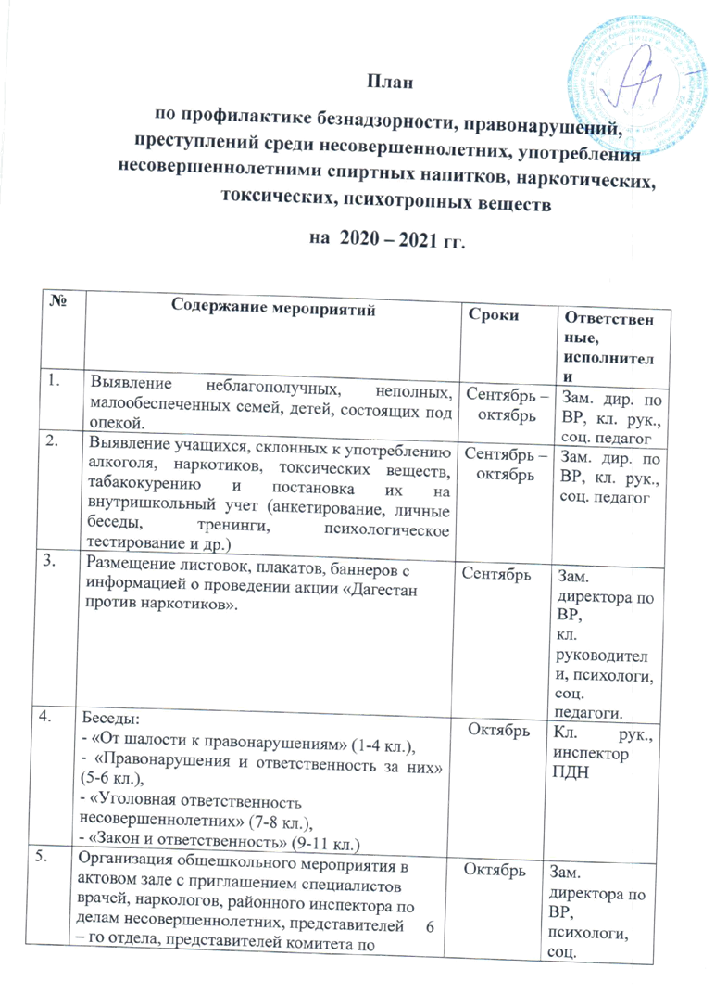

|  |  |  |  |
| --- | --- | --- | --- |
| 6. | Беседа «Правда и ложь об алкоголе» (8 – 9 классы) | Октябрь | Зам. директора по ВР, кл. рук. |
| 7. | Общешкольные родительские собрания среди 5-8 кл. «О взрослении мальчиков и девочек. Ошибки родителей, чем они чреваты для родителей». | Ноябрь | Зам. дир. по ВР, инспектор ПДН, психологи |
| 8. | Классный час «Прежде чем сделать – подумай!» | Ноябрь | Кл. рук. |
| 9. | Круглый стол «Бездна, в которую надо заглянуть». | Ноябрь | Зам. дир. по ВР, инспектор ПДН, психологи |
| 10. | Родительские собрания:  - «Подросток и наркотики»;  - «Курить или не курить?»,  - «Тепло родительского сердца – лучшая защита от наркомании». | В течение года | Кл.рук. |
| 11. | Проведение и посещение бесед, лекций, тренингов, кл. часов на пропаганду здорового образа жизни. | В течение года | Кл.рук., психологи |
| 12. | Анкетирование среди старшеклассников «Отношение молодежи к наркотикам» (8-11 кл.) | Декабрь | Зам. директора по ВР, кл. рук., психологи. |
| 13. | Беседа нарколога «Влияние наркомании и токсикомании на организм» (10-11кл.). | В течение года | Кл.рук. |
| 14. | Акция «Мы против наркотиков», приуроченное ко дню борьбы со СПИДом (10-11 кл.) (классные часы с просмотром фильмов, слайдов). | Декабрь | Зам. дир. по ВР, кл. рук., инспектор ПДН |
| 15. | Беседа о вреде курения  - «Человек, продли свой век»;  - «Ради будущего живи здоровым настоящим». | Январь | Кл.рук., психологи |
| 16. | Встреча с инспектором по делам несовершеннолетних. Профилактическая беседа с учащимися на тему: «Наркотики. Закон. Ответственность». | В течение года | Зам. директора по ВР, инспектор по делам несовершеннолетних. |
| 17. | Классные часы на тему: «Наркомания и ее последствия» в 10 – 11 кл. | Январь | Кл. рук. |
| 18. | Беседы о профилактике ВИЧ инфекции | В течение года | Кл. рук., мед.работники |
| 19. | Тренинги «Я выбираю жизнь».  Беседы по профилактике наркомании (ответственность за поведения, общения, конфликта, агрессии и т.д.) | Февраль | Психологи |
| 20. | Цикл бесед о вреде наркотиков:  - «Ты попал в беду»,  - «Опасная зависимость». | Февраль | Кл.рук., мед.работники |
| 21. | Игра – соревнование «Баланс положительных и отрицательных сторон курения». | Февраль | Психологи |
| 22. | Усиление мер по выявлению и учету детей, не посещающих их систематически пропускающих по неуважительным причинам школьные занятия.  Выявление «Группы риска». | В течение года | Психологи |
| 23. | Акция «Нет табачному дыму!» | Март | Зам. директора по ВР |
| 24. | Профилактические мероприятия для выработки введения здорового образа жизни.  Вовлечение детей в различные кружки, секции, спортивные мероприятия. | В течение года | Зам. директора по ВР |
| 25. | Проведение индивидуальной и групповой коррекционной работы с детьми группы риска. | В течение года | Психологи |
| 26. | Психокоррекционная работа: индивидуальные консультации для родителей, оказание помощи в семье в конфликтных ситуациях. | В течение года | Кл. рук., психологи |
| 27. | Организация досуговых мероприятий с целью формирования у подростков принятия себя через вовлечение в новые виды деятельности (акция помощи детям сиротам, солдатом службы, пожилым людям, экологические акции, субботники, озеленение, день птиц.) | Март | Зам. дир. по ВР, психологи, соц. педагоги, кл.рук. |
| 28. | Просмотр видео фильмов, слайдов и роликов на антинаркотическую тему, направленную на пропаганду здорового образа жизни. | Апрель | Кл. рук., психологи |
| 29. | Просмотр видеофильмов «За здоровый образ жизни» | Апрель | Психологи |
| 30. | Конкурс рисунков и плакатов «Молодежь против наркотиков». | Май | Зам. дир. по ВР, психологи |
| 31. | Организация и проведение конкурса рисунков и плакатов «Выбор за тобой» по профилактике употребления психически-активных веществ и пропаганде здорового образа жизни. | В течение года | Зам. дир. по ВР, психологи |
| 32. | Организация летнего спортивно-ориентированного отдыха для детей и подростков. | Июнь | Зам. директора по ВР. |